1.6. Обеспечение непотопляемости (гидроцикл)
No | Вопрос | Иллюстрация | Правильный ответ
 | Какое мореходное качество судна обеспечивается делением его корпуса на водонепроницаемые отсеки? | 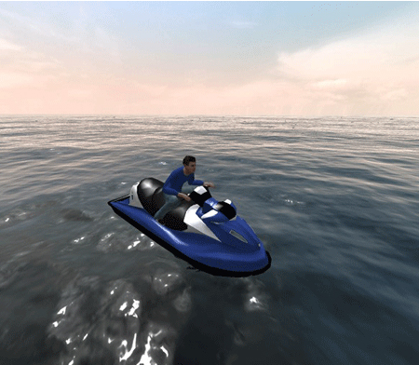 | - Непотопляемость
 | Где можно найти сведения об остойчивости и непотопляемости маломерного судна? |  | - В эксплуатационной документации на судно
 | Какие меры должны быть предприняты судоводителем в случае обнаружения разгерметизации предусмотренных конструкцией гермоотсеков (воздушных ящиков)? |  | - Прекратить эксплуатацию судна до устранения неисправности
 | Как называется способность судна держаться на поверхности воды с заданной осадкой при полной нагрузке? |  | - Плавучесть
 | Выберите правильное продолжение определения «Запас плавучести - это непроницаемый для воды объем корпуса судна, находящийся … |  | - Выше ватерлинии
 | При каких повреждениях должна сохраняться положительная плавучесть полностью загруженного маломерного судна, имеющего деление корпуса на отсеки? |  | - При затоплении любого одного отсека
 | Что из перечисленного должно произойти с полностью затопленным маломерным судном на тихой воде? |  | - Должно сохранить положительный запас плавучести и остойчивости
 | Какое из перечисленных мореходных качеств судна в первую очередь обеспечивает «запас плавучести»? |  | - Непотопляемость
 | Какое из перечисленных мероприятий относится к конструктивным мерам обеспечения непотопляемости маломерного судна? |  | - Установка внутри корпуса водонепроницаемой переборки
 | Что из перечисленного определяет величину запаса плавучести маломерного судна? | 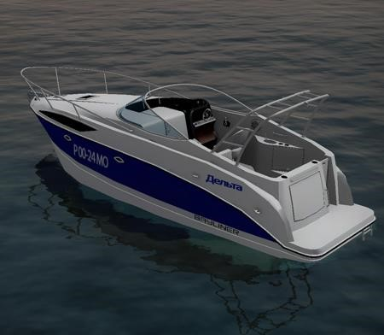 | - Высота надводного борта
 | Какой из изображенных на схеме отрезков является метацентрической высотой судна? | 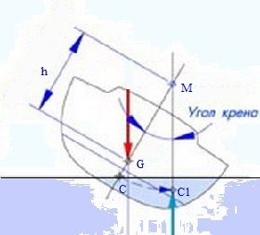 | - GM
 | В каком случае оправдана преднамеренная посадка судна на мель? | 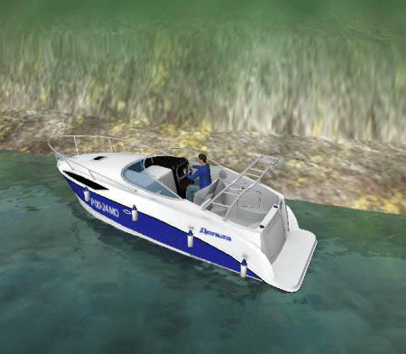 | - При невозможности экипажа самостоятельно справиться с поступающей на судно водой
 | В каком из перечисленных случаев судно имеет состояние неустойчивого равновесия (нулевую остойчивость)? | 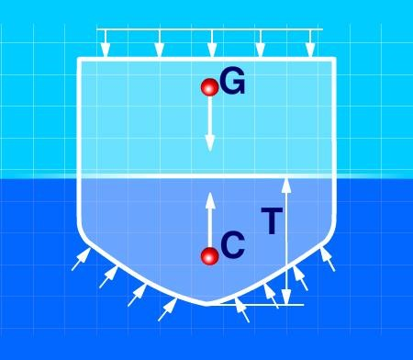 | - Если метацентр совпадает с центром тяжести
 | Как соответственно называются точки приложения равнодействующих сил тяжести (G) и выталкивающих сил (С)? |  | - Центр тяжести и центр величины
 | В каком из перечисленных случаев судно на плаву будет находиться в состоянии равновесия? |  | - Силы тяжести и поддержания равны по величине и направлены в противоположные стороны по вертикали
- ть | Как называется остойчивость при наклонении судна на борт? | 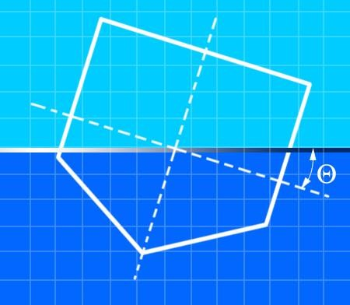 | - Поперечная
 | Как называется способность судна после затопления части судовых помещений сохранять плавучесть, остойчивость и частично другие качества? | 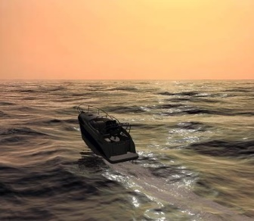 | - Непотопляемость
 | Как называется способность судна противостоять силам (ветер, волна и др.), вызывающим его наклонение, а после прекращения действия этих сил возвращаться в исходное положение равновесия? | 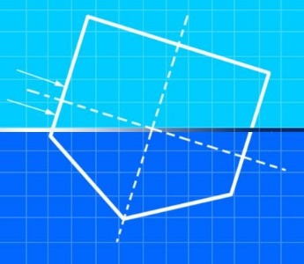 | - Остойчивость
 | Какие из перечисленных причин могут привести к потере остойчивости маломерного судна и его опрокидыванию даже при штилевой погоде? | 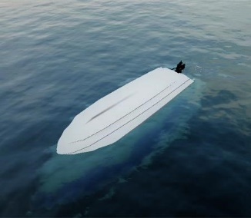 | - Неправильное размещение грузов; Сидение людей на борту; Произвольное перемещение людей на судне

